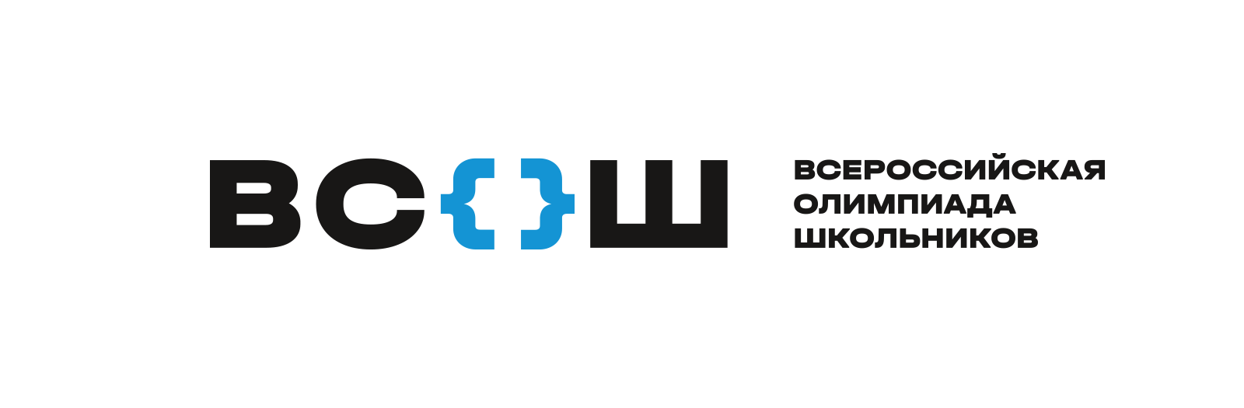

График проведения в 2023/24 учебном году школьного этапа ВсОШ по 6 предметам на базе центра «Сириус»

В 2023 году принять участие в турах смогут ребята из 83 субъектов Российской Федерации. По сравнению с прошлым годом к школьному этапу на платформе «Сириус.Курсы» присоединилось 4 новых региона: Чукотский автономный округ, Республика Крым, а также Херсонская и Запорожская области.
В Саратовской области школьные туры состоятся:
- по физике 28 сентября;
- по химии 5 октября;
- по астрономии 2 октября;
- по биологии 12 октября;
- по математике 19-20 октября;
- по информатике 26 октября.
Победители и призеры заключительного этапа ВсОШ имеют право на поступление в любой российский вуз без экзаменов на направления, соответствующие профилю олимпиады.
Подробнее о проведении в 2023 году школьного этапа ВсОШ по математике, информатике, физике, химии, биологии, астрономии для школьников 4−11 классов на платформе «Сириус Курсы» https://siriusolymp.ru/about

